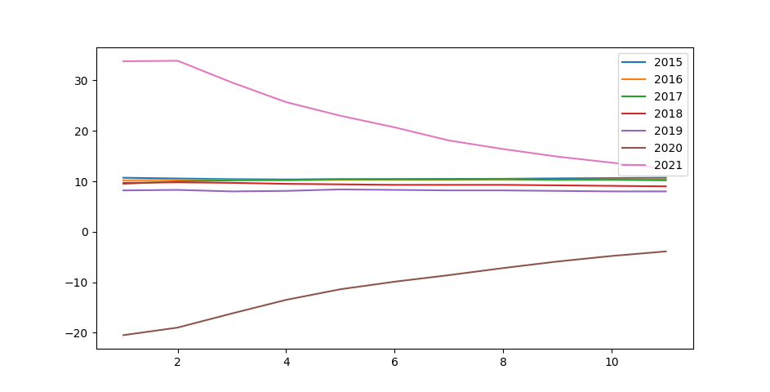
该图是每年消费品零售总额增长率随月份变化，可以看出2020年因为疫情原因，中国消费水平是近几年最低的，特别是疫情最严重的1，2月份，是负增长的峰值，之后随着疫情逐渐受控制，销售水平才逐渐回升，直到2021年开始在之前2020年的基础上猛增，然后才逐渐回到曾经的水平。

